**ĐẠI HỌC ĐÀ NẴNG**

**TRƯỜNG ĐẠI HỌC BÁCH KHOA**

**KHOA CÔNG NGHỆ THÔNG TIN**

**Tel. (84-511) 736 949, Fax. (84-511) 842 771**

**Website: itf.dut.udu.vn, E-mail: cntt@dut.udn.vn**

**⎯⎯⎯⎯**🖧**⎯⎯⎯⎯**



**Báo cáo**

**THỰC TẬP TỐT NGHIỆP**

*Đề tài*

**Tìm hiểu ngôn ngữ lập trình Ruby và**

**Xây dựng website bán hàng bằng Framework Ruby on Rails**

***Sinh viên* : Nguyễn Tâm Phú**

***Lớp* : 10T2**

***MSSV* : 102152101135**

***Nhóm* : 10**

*Đà Nẵng 01/2015*

**Nhận xét của công ty AsianTech**

………………………………………………………………………………………………………………………………………………………………………………………………………………………………………………………………………………………………………………………………………………………………………………………………………………………………………………………………………………………………………………………………………………………………………………………………………………………………………………………………………………………………………………………………………………………………………………………………………………………………………………………………………………………………………………………………………………………………………………………………………………………………………………………………………………………………………………………………………………………………………………………………………………………………………………………………………………………………………………………………………………………………………………………………………………………………………………………………………………………………………………………………………………………………………………………………………………………………………………………………………………………………………………………………………………………………………………………………………………………………………………………………………………………………………………………………………………………………………………………………………………………………………………………………………………………………………………………………………………………………………………………………………………………………………………………………………………………………………………………………………………………………………………………………………………………………………………………………………………………………………………………………………………………………………………………………………………………………………………………………………………………………………………………………………………………………………………………………………………………………………………………………………………………………………………………………………………………………………………………………………………………………………………………………………………………………………………………………………………………………………………………………………………………………………………………………………………………………………………………………………………………………………………………………………………………………………………………………

……………………………………………………………………………………

# Lời cảm ơn

Trong đợt thực tập vừa qua, em đã nhận được sự huớng dẫn, giúp đỡ từ nhiều phía. Tất cả những điều đó đã trở thành một động lực rất lớn giúp em có thể hoàn thành tốt đợt thực tập tốt nghiệp này. Em xin được gửi lời cảm ơn đến tất cả mọi người.

Trước tiên cho em được gửi lời cảm ơn đến Ban lãnh đạo Công ty Cổ phần AsianTech Đà Nẵng đã tạo điều kiện cho chúng em được tham gia thực tập tại công ty cũng như tạo điều kiện tốt nhất có thể để chúng em hoàn thành đợt thực tập trong thời gian vừa qua.

Em cũng xin được gửi lời cảm ơn đến lãnh đạo trường Đại học Bách Khoa, Đại học Đà Nẵng, lãnh đạo khoa Công nghệ thông tin đã tổ chức các buổi giao lưu giữa các doanh nghiệp và sinh viên thật sự bổ ích, giúp chúng em có cơ hội tìm được một đơn vị thực tập tốt cũng như định hướng được công việc trong tương lai.

Em xin chân thành cảm ơn!

*Sinh viên thực hiện*

Nguyễn Tâm Phú

**MỤC LỤC**

Trang

[Lời cảm ơn 2](#_Toc409132804)

[Danh mục hình ảnh 1](#_Toc409132805)

[CHƯƠNG 1: GIỚI THIỆU VỀ CÔNG TY CỔ PHẦN ASIANTECH 1](#_Toc409132806)

[I. Tên công ty 1](#_Toc409132807)

[II. Lịch sử hình thành và phát triển 1](#_Toc409132808)

[III. Tổ chức và nhân lực 1](#_Toc409132809)

[III. 1. Tổ chức 1](#_Toc409132810)

[III. 2. Nhân lực: 1](#_Toc409132811)

[IV. Nhu cầu nhân lực và định hướng phát triển 1](#_Toc409132812)

[IV. 1. Nguồn nhân lực 1](#_Toc409132813)

[IV. 2. Tuyển dụng 2](#_Toc409132814)

[CHƯƠNG 2: GIỚI THIỆU TỔNG QUAN VỀ ĐỀ TÀI 3](#_Toc409132815)

[I. Nghiên cứu thực tế 3](#_Toc409132816)

[II. Giới thiệu đề tài 3](#_Toc409132817)

[III. Thiết kế cơ sở dữ liệu 4](#_Toc409132818)

[CHƯƠNG 3: CƠ SỞ LÝ THUYẾT 5](#_Toc409132819)

[I. Mô hình lập trình MVC 5](#_Toc409132820)

[I. 1. MVC là gì? 5](#_Toc409132821)

[I. 2. Các thành phần trong MVC 5](#_Toc409132822)

[I. 3. Cơ chế hoạt động của MVC 6](#_Toc409132823)

[I. 4. Ưu điểm và nhược điểm của MVC 7](#_Toc409132824)

[II. Giới thiệu HTML, CSS, JQuery và Boostrap 8](#_Toc409132825)

[II. 1. Ngôn ngữ HTML 8](#_Toc409132826)

[II. 2. Ngôn ngữ CSS 8](#_Toc409132827)

[II. 3. Ngôn ngữ Jquery 9](#_Toc409132828)

[II. 4. Giới thiệu về boostrap 9](#_Toc409132829)

[II. 5. Xây dựng slider sử dụng Bootstrap và JQuery 11](#_Toc409132830)

[III. Giới thiệu ngôn ngữ Server 12](#_Toc409132831)

[III. 1. PHP 12](#_Toc409132832)

[III. 2. RUBY 16](#_Toc409132833)

[IV. Các công cụ hỗ trợ phát triển dự án 17](#_Toc409132834)

[IV. 1. Github 17](#_Toc409132835)

[IV. 2. Trello 18](#_Toc409132836)

[CHƯƠNG 4: XÂY DỰNG VÀ PHÁT TRIỂN ĐỀ TÀI 19](#_Toc409132837)

[I. Phân tích yêu cầu hệ thống 19](#_Toc409132838)

[I. 1. Mục đích của hệ thống 19](#_Toc409132839)

[I. 2. Các chức năng của hệ thống 19](#_Toc409132840)

[I. 3. Yêu cầu chức năng 19](#_Toc409132841)

[I. 4. Yêu cầu phi chức năng 21](#_Toc409132842)

[III. Giải pháp phát triển ứng dụng. 22](#_Toc409132843)

[IV. Kết quả sản phẩm 23](#_Toc409132844)

[KẾT LUẬN 26](#_Toc409132845)

[I. Kết quả đạt được 26](#_Toc409132846)

[II. Hạn chế 27](#_Toc409132847)

[III. Hướng phát triển 27](#_Toc409132848)

[TÀI LIỆU THAM KHẢO 28](#_Toc409132849)

# Danh mục hình ảnh

Trang

[Hình 1: Bảng cơ sở dữ liệu của dự án 4](#_Toc409132850)

[Hình 2: Mô hình MVC 5](#_Toc409132851)

[Hình 3: Các thành phần trong MVC 5](#_Toc409132852)

[Hình 4: Cơ chế hoạt động của MVC 6](#_Toc409132853)

[Hình 5: Boostrap 3 9](#_Toc409132854)

[Hình 6: Slider sử dụng Jquery 11](#_Toc409132855)

[Hình 7: PHP hỗ trợ đa hệ thống 12](#_Toc409132856)

[Hình 8: PHP hỗ trợ đa Database 13](#_Toc409132857)

[Hình 9: Giao diện Đăng ký tài khoản 14](#_Toc409132858)

[Hình 10: Giao diện Đăng nhập 14](#_Toc409132859)

[Hình 11: Giao diện Xem thông tin cá nhân 15](#_Toc409132860)

[Hình 12: Giao diện Sửa thông tin cá nhân 15](#_Toc409132861)

[Hình 13: Giao diện làm việc của Github 17](#_Toc409132862)

[Hình 14: Giao diện làm việc của Trello 18](#_Toc409132863)

[Hình 15: Giao diện quản lý Bản tin sản phẩm 23](#_Toc409132864)

[Hình 16: Giao diện Tạo mới 1 sản phẩm 23](#_Toc409132865)

[Hình 17: Giao diện Hiển thị thông tin 1 sản phẩm 24](#_Toc409132866)

[Hình 18: Giao diện Sửa thông tin 1 sản phẩm 24](#_Toc409132867)

[Hình 19: Giao diện Xóa 1 sản phẩm 25](#_Toc409132868)

# CHƯƠNG 1: GIỚI THIỆU VỀ CÔNG TY CỔ PHẦN ASIANTECH

## I. Tên công ty

* Tên tiếng Việt: Công ty cổ phần AsianTech
* Tên tiếng Anh: AsianTech inc
* Trang web: http://www.asiantech.vn

## II. Lịch sử hình thành và phát triển

Thành lập ngày 15/11/2013 đến nay công ty là một trong những công ty về lĩnh vực công nghệ thông tin có vị trí quan trọng ở Đà Nẵng, với các mảng kinh doanh cốt lõi là lập trình Android, lập trình iOS và lập trình Web.

## III. Tổ chức và nhân lực

### III. 1. Tổ chức

AsianTech được tổ chức nguyên tắc sau:

* Công ty là cơ quan cao nhất. Chức danh điều hành cao nhất là Giám đốc.
* Bộ phận nhân sự, bộ phận quản lý, bộ phận kế toán.
* Công ty bao gồm 3 mảng lập trình chính là Android, iOS và Web
* Quản lý dự án, quản lý team

### III. 2. Nhân lực:

Tính đến đầu năm 2015, AsianTech có khoảng 50 nhân viên.

## IV. Nhu cầu nhân lực và định hướng phát triển

### IV. 1. Nguồn nhân lực

Tổng số nhân sự của AsianTech tính đến tháng 6/2014 là 10 người, đến 1/2015 là 50 người.

Kế hoạch tăng trưởng của công ty ước tính đạt 200 người trong năm 2015 và tăng đều trong những năm sau đó.

### IV. 2. Tuyển dụng

Trong AsianTech có rất nhiều vị trí mà sau khi ra trường sinh viên có thể nộp đơn ứng tuyển.

Các vị trị cần tuyển của Asiantech:

* Quản lí dự án (Project Manager).
* Kĩ sư test (Tester).
* Kỹ sư lập trình (Developer): Lập trình Android, lập trình iOS và lập trình Web.

# CHƯƠNG 2: GIỚI THIỆU TỔNG QUAN VỀ ĐỀ TÀI

## I. Nghiên cứu thực tế

Thời đại ngày nay, người phụ nữ không quên dành một khoảng thời gian trong ngày để chăm sóc sức khỏe, sắc đẹp cho mình. Đó là phong cách sống hiện đại, cần được phát huy.

Không còn cảnh đầu tắt mặt tối lo cơm, áo, gạo, tiền như trước, người phụ nữ ở các huyện, thị đã bắt đầu để ý nhiều đến hình ảnh mình trong mắt người đối diện hơn. Chăm chút quần áo, đầu tóc khiến người phụ nữ đẹp hơn trong các cơ quan, công sở, tự tin hơn khi đứng trước nhiều người.

Các cụ vẫn thường nói “Tốt gỗ hơn tốt nước sơn”, nhưng người phụ nữ hiện đại gìn giữ vẻ đẹp tâm hồn nhưng không quên chú ý đến hình dáng bên ngoài. Cũng vì thế, người phụ nữ tỏa sáng, đáng yêu hơn, duyên dáng hơn rất nhiều.

Người phụ nữ hiện đại họ thông minh trong việc chọn lựa mỹ phẩm cho mình.

Xuất phát từ những nhu cầu thực tế đó website bản mỹ phẩm Nhật Bản nơi cung cung cấp những bộ mỹ phẩm nối tiếng từ Nhật Bản.Chỉ cần chiếc máy tính thì chị em có thế tha hồ chọn lựa những bộ mỹ phẩm phù hợp cho bản thân.Đồng thời cung cấp chức năng quản lý bán hàng hỗ trợ việc mua bán nhanh xong, thuận tiện.

## II. Giới thiệu đề tài

Đề tài hướng tới việc xây dựng một website quản lý bán hàng mỹ phẩm Nhật Bản với đầy đủ chức năng cho khách hàng và quản lý bán hàng.

Về phía quán lý bán hàng gồm những chức năng cơ bản sau:

Sau khi admin đăng nhập vào website thì có thể thực hiện những thao tác

* Quản lý Tài khoản
* Quản lý Sản phẩm
* Quản lý Chi tiết hóa đơn
* Quản lý Tình trạng hóa đơn
* Quản lý Phản hồi của khách hàng
* Quản lý Đánh giá sản phẩm
* Thống kê hệ thống
* Quản lý hệ thống hiển thị như banner, quảng cáo, các bài đăng ,…

Khách hàng có thế đăng kí tài khoản, sau khi đã đăng kí tài khoản thì khác hàng đăng nhâp vào website chọn những sản phẩm yêu thích vào giỏ hàng và gửi yêu cầu mua hàng đến Admin.

## C:\Users\ThanhTâm\Pictures\Database_Diagram.pngIII. Thiết kế cơ sở dữ liệu

Hình 1: Bảng cơ sở dữ liệu của dự án

# CHƯƠNG 3: CƠ SỞ LÝ THUYẾT

## I. Mô hình lập trình MVC

### I. 1. MVC là gì?

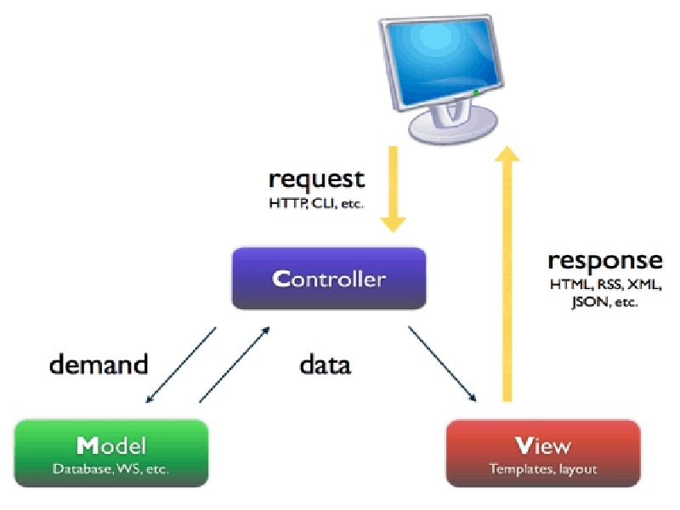Mô hình MVC (Model - View - Controller) là một kiến trúc phần mềm hay mô hình thiết kế được sử dụng trong kỹ thuật phần mềm. Nó giúp cho các developer tách ứng dụng của họ ra 3 thành phần khác nhau Model, View và Controller. Mỗi thành phần có một nhiệm vụ riêng biệt và độc lập với các thành phn khác.

Hình 2: Mô hình MVC

### C:\Users\ThanhTâm\Pictures\cac-thanh-phan-trong-mvc.pngI. 2. Các thành phần trong MVC

Hình 3: Các thành phần trong MVC

* **Model**

Đây là thành phần chứa tất cả các nghiệp vụ logic, phương thức xử lý, truy xuất database, đối tượng mô tả dữ liệu như các Class, hàm xử lý...

* **View**

Đảm nhận việc hiển thị thông tin, tương tác với người dùng, nơi chứa tất cả các đối tượng GUI như textbox, images...Hiểu một cách đơn giản, nó là tập hợp các form hoặc các file HTML.

* **Controller**

Giữ nhiệm vụ nhận điều hướng các yêu cầu từ người dùng và gọi đúng những phương thức xử lý chúng... Chẳng hạn thành phần này sẽ nhận request từ url và form để thao tác trực tiếp với Model.

### C:\Users\ThanhTâm\Pictures\mvc-lam-viec-nhu-the-nao.jpgI. 3. Cơ chế hoạt động của MVC

Hình 4: Cơ chế hoạt động của MVC

Nhìn lại sơ đồ phía trên, ta thấy có mũi tên nét liền và những mũi tên nét đứt. Những mũi tên nét đứt được hình thành trên quan điểm của người dùng mà không phải là của những nhà thiết kế phần mềm thực sự. Do đó chúng ta chỉ quan tâm đến những mũi tên còn lại.Đây là một cách đơn giản để mô tả lại luồng sự kiện được xử lý trong MVC:

* User tương tác với View, bằng cách click vào button, user gửi yêu cầu đi.
* Controller nhận và điều hướng chúng đến đúng phương thức xử lý ở Model.
* Model nhận thông tin và thực thi các yêu cầu.
* Khi Model hoàn tất việc xử lý, View sẽ nhận kết quả từ Model và hiển thị lại cho người dùng.

### I. 4. Ưu điểm và nhược điểm của MVC

* **Ưu điểm:**

Thể hiện tính chuyên nghiệp trong lập trình, phân tích thiết kế. Do được chia thành các thành phần độc lập nên giúp phát triển ứng dụng nhanh, đơn giản, dễ nâng cấp, bảo trì, …

* **Nhược điểm:**

Đối với dự án nhỏ việc áp dụng mô hình MVC gây cồng kềnh, tốn thời gian trong quá trình phát triển. Tốn thời gian trung chuyển dữ liệu của các thành phần.

## II. Giới thiệu HTML, CSS, JQuery và Boostrap

### II. 1. Ngôn ngữ HTML

HTML (tiếng Anh, viết tắt cho HyperText Markup Language, hay là "Ngôn ngữ Đánh dấu Siêu văn bản") là một ngôn ngữ đánh dấu được thiết kế ra để tạo nên các trang web với các mẩu thông tin được trình bày trên World Wide Web. HTML được định nghĩa như là một ứng dụng đơn giản của SGML và được sử dụng trong các tổ chức cần đến các yêu cầu xuất bản phức tạp. HTML đã trở thành một chuẩn Internet do tổ chức World Wide Web Consortium (W3C) duy trì. Phiên bản chính thức mới nhất của HTML là HTML 4.01 (1999). Sau đó, các nhà phát triển đã thay thế nó bằng XHTML. Hiện nay, HTML đang được phát triển tiếp với phiên bản HTML5 hứa hẹn mang lại diện mạo mới cho Web.

Bằng cách dùng HTML động hoặc Ajax, lập trình viên có thể được tạo ra và xử lý bởi số lượng lớn các công cụ, từ một chương trình soạn thảo văn bản đơn giản – có thể gõ vào ngay từ những dòng đầu tiên – cho đến những công cụ xuất bản WYSIWYG phức tạp.

HTML không phải là ngôn ngữ lập trình, nó là ngôn ngữ trình bày.

### II. 2. Ngôn ngữ CSS

CSS là chữ viết tắt của Cascading Style Sheets, nó chỉ đơn thuần là một dạng file text với phần tên mở rộng là .css. Trong Style Sheet này chứa những câu lệnh CSS. Mỗi một lệnh của CSS sẽ định dạng một phần nhất định của HTML ví dụ như: font của chữ, đường viền, màu nền, căn chỉnh hình ảnh v.v..

Trước đây khi chưa có CSS, những người thiết kế web phải trộn lẫn giữa các thành phần trình bày và nội dung với nhau. Nhưng với sự xuất hiện của CSS, người ta có thể tách rời hoàn toàn phần trình bày và nội dung. Giúp cho phần code của trang web cũng gọn hơn và quan trọng hơn cả là dễ chỉnh sửa hơn.

Thế mạnh của CSS là: nếu làm việc với HTML và bạn muốn font chữ của toàn bộ trang web là Arial. Bạn sẽ phải làm đi làm lại như thế cho tất cả các file .html mà bạn có. Nhưng nếu bạn sử dụng CSS, thì bạn chỉ cần làm một lần và tất cà các trang khác sẽ tự động được thay đổi.

### II. 3. Ngôn ngữ Jquery

Với sự phát triển rất mau lẹ của Internet, người dùng ngày càng quan tâm hơn đến hình thức của một trang web. Trước đây một trang web chỉ cần có banner, nội dung và ít footer hời hợt là đã được cho là một trang web hoàn chỉnh. Nhưng bây giờ trang web đó phải có banner bắt mắt, nội dung hay và còn nhiều hiệu ứng lạ mắt khác nữa thì mới có thể thu hút được người đọc.

Chính vì thế những web designer bắt đầu chú ý đến các thư viện JavaScript mở như jQuery để tạo ra các hiệu ứng có thể tương tác trực tiếp với người đọc một cách nhanh chóng và dễ dàng hơn rất nhiều là sử dụng thuần JavaScript.

Jquery có thể làm:

* Hướng tới các thành phần trong tài liệu HTML
* Thay đổi giao diện của một trang web
* Tương tác với người dùng.
* Tạo hiệu ứng động cho những thay đổi của tài liệu
* Lấy thông tin từ server mà không cần tải lại trang web.

### http://freetuts.net/upload/tut/images/2014/10/09/171/hinh-anh-bootstrap-3.pngII. 4. Giới thiệu về boostrap

Hình 5: Boostrap 3

Twitter Bootstrap được trang bị với HTML, CSS và JavaScript cho nhiều thành phần web và giao diện người dùng.Bootstrap là một khuôn khổ front-end mạnh mẽ để phát triển web nhanh hơn và dễ dàng hơn. Nó bao gồm HTML và CSS dựa trên các mẫu thiết kế cho các thành phần giao diện người dùng thông thường như Typograph, Buttons, Navigations, Dropdowns, Alerts, modals, Tabs, Accordion, Carousel và nhiều người thành phần khác cũng như khả năng mở rộng với Javascript.

Thiết kế chuẩn giao diện website tương thích với màn hình của smartphone và tự động co giãn theo độ phân giải của từng smartphone & tablet.

Các Bootstrap stylesheet cung cấp 960 grid và bố trí hiệu quả, cũng như phong cách chuyên nghiệp thủ công cho kiểu chữ, chuyển hướng, bảng, biểu mẫu, các nút, và nhiều hơn nữa, Ngoài ra còn cung cấp một bộ thư viện cũng được xây dựng của jQuery plugin chotrình đơn thả xuống, các tab, hộp phương thức, chú giải công cụ, các thông điệp cảnh báo, và nhiều hơn thế nữa.

Hỗ trợ cho trình duyệt IE8, sử dụng font và các biểu tượng chữ bằng css thay cho các hình ảnh thông thường.

Lý do sử dụng bootstrap:

* Phát triển giao diện website nhanh chóng

Bạn có thể mất vài ngày để hoàn thành giao diện một website với cách dùng css thông thường, còn nếu như các bạn sử dụng bootstrap thì thời gian sẽ được rút ngắn hơn. Sự tương thích của trình duyệt với thiết bị đã được kiểm tra nhiều lần nên bạn hoàn toàn có thể tin tưởng kết quả mình làm ra và nhiều khi không cần kiểm tra lại nên giúp cho dự án của bạn tiết kiệm được thời gian và tiền bạc và chất xám.

* Dễ học và dễ sử dụng

Bootstrap cung cấp cho chúng ta một bộ user guide quá đầy đủ, chỉ cần bạn khá tiếng anh hoặc cũng có thể dùng google dịch thì việc chinh phục bootstrap chỉ nằm trong tầm tay của các bạn thôi.

* Hỗ trợ Javascrip

Bootstrap được trang bị với các thư viện JavaScript  và vượt ra ngoài cơ bản về cấu trúc và phong cách. JavaScriptthường trở thành một phần không thể thiếu trong một website . Với Bootstrap, các bạn có thể dễ dàng thao tác alert...vvv

* Tự phát triển

Bootstrap được trang bị nhiều yếu tố đang được xem xét tương lai có một thiết kế riêng của mình. Ví dụ cả HTML5 và CSS3 là những điều mà sẽ được nâng cấp trong tương lai. Nó hứa hẹn sẽ đánh bật mọi đối thủ khó chịu như là Foundation, bluepink.

### II. 5. Xây dựng slider sử dụng Bootstrap và JQuery

Trong quá trình thực tập của công ty, em được học về CSS với framework Bootstrap và Javascript với framework JQuery. Sau quá trình học được áp dụng để làm 1 project xây dựng slider. Slider được xây dựng để tự động chuyển đổi hình ảnh trong một khoảng thời gian. Những gì em học được từ project này đó là cách xây dựng một project sử dụng javascript theo hướng đối tượng, cách chuẩn code trong quá trình làm project một cách khoa học và rõ rang để giúp quá trình bảo trì và nâng cấp được dễ dàng cũng như giúp những người khác đọc code dễ hiểu.

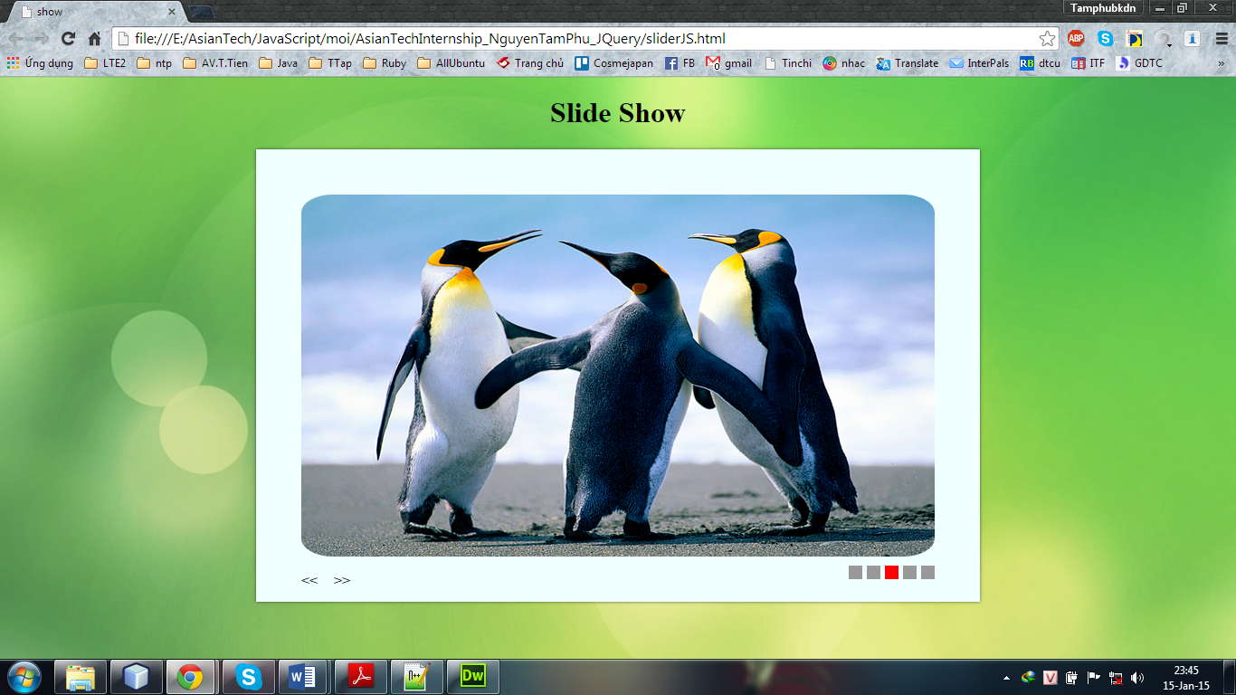

Hình 6: Slider sử dụng Jquery

## III. Giới thiệu ngôn ngữ Server

### III. 1. PHP

***PHP*** (viết tắt hồi quy "PHP: Hypertext Preprocessor") là một ngôn ngữ lập trình kịch bản hay một loại mã lệnh chủ yếu được dùng để phát triển các ứng dụng viết cho máy chủ, mã nguồn mở, dùng cho mục đích tổng quát. Nó rất thích hợp với web và có thể dễ dàng nhúng vào trang HTML. Do được tối ưu hóa cho các ứng dụng web, tốc độ nhanh, nhỏ gọn, cú pháp giống C và Java, dễ học và thời gian xây dựng sản phẩm tương đối ngắn hơn so với các ngôn ngữ khác nên PHP đã nhanh chóng trở thành một ngôn ngữ lập trình web phổ biến nhất thế giới

* Giá thành rẻ

PHP là mã nguồn mở nên tất nhiên là chúng ta sẽ chẳng mất gì khi sử dụng nó. Có rất nhiều các sản phẩm nổi tiếng được xây dựng trên nền tảng PHP mà chắc chắn bạn đã từng nghe nói đến như WordPress, Joomla, Drupal….Và tất nhiên là chúng đều FREE. Thật tuyệt vời phải không nào.

* Hỗ trợ tối đa phần mềm

Có hai vấn đề cần lưu tâm:

* Thứ nhất là hệ điều hành (Operating System)
* Thứ hai là máy chủ Web (Web Server)

[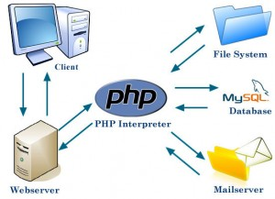](http://voithan.net/wp-content/uploads/php-tot-nhay-cho-pht-trien-website-phan-cung.jpg)

Hình 7: PHP hỗ trợ đa hệ thống

Cụ thể là: Ngôn ngữ PHP hỗ trợ trên hầu hết các hệ điều hành như Windows, RISC OS, Mac OS X, Linux và nhiều loại biến thể khác của Unix. Tương tự như thế với Web Server thì PHP cũng chạy tốt trên hầu hết các Web Server bao gồm Apache và IIS.

* Hỗ trợ tối đa cho cơ sở dữ liệu

Đây là một trong những ưu điểm mạnh mẽ nhất làm nên sự vượt trội của PHP so với các ngôn ngữ khác. PHP hỗ trợ rất nhiều kiểu cơ sở dữ liệu khác nhau. Kết quả là việc lập trình trên các Website có sử dụng cơ sở dữ liệu sẽ trở lên dễ dàng hơn bao giờ hết.

[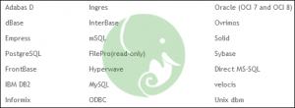](http://voithan.net/wp-content/uploads/php-tot-nhay-cho-pht-trien-website-database.png)Dưới đây là các Database được PHP hỗ trợ

Hình 8: PHP hỗ trợ đa Database

* Dễ dàng huy động được nguồn nhân lực

Khó khăn lớn nhất khi thiết kế và phát triển Website là việc huy động được nguồn tài nguyên cho dự án. Do PHP là một trong những ngôn ngữ lập trình tốt nhất và có số lượng người dùng đông đảo nên bạn sẽ không gặp nhiều khó khăn trong việc tìm người trợ giúp, ...

* 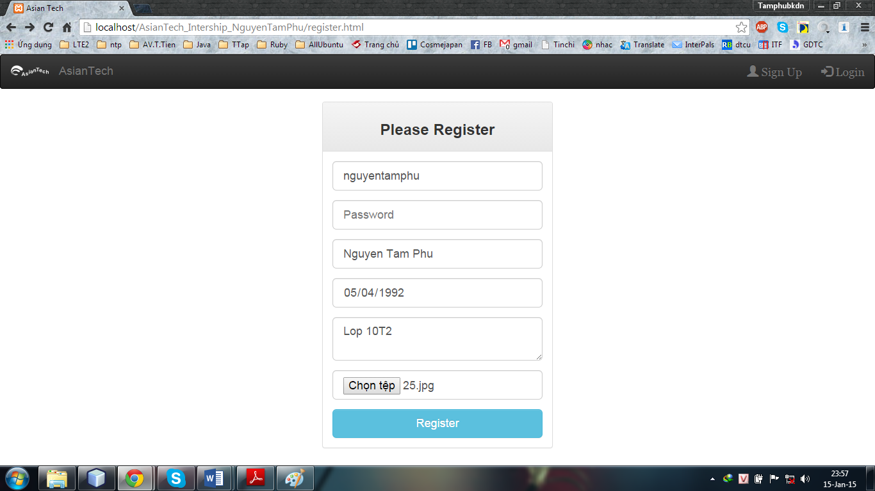Hình ảnh về project viết bằng PHP

Hình 9: Giao diện Đăng ký tài khoản

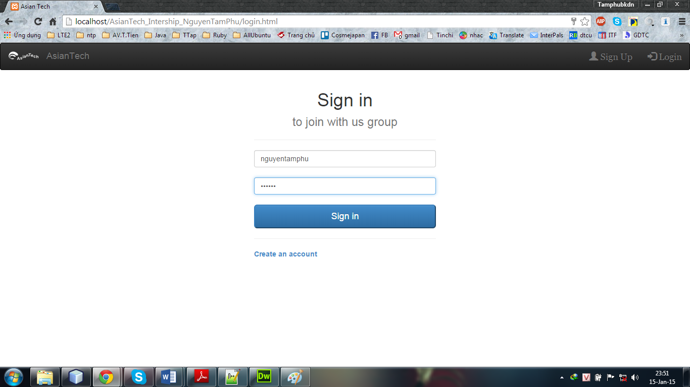

Hình 10: Giao diện Đăng nhập

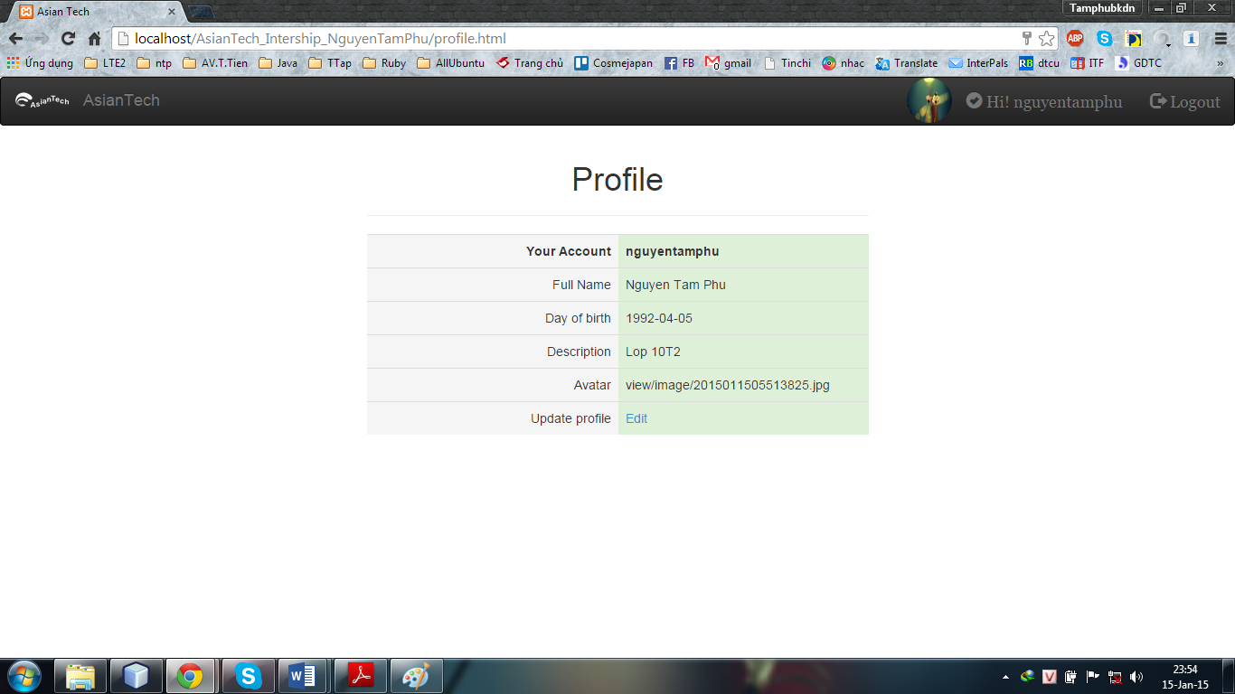

Hình 11: Giao diện Xem thông tin cá nhân

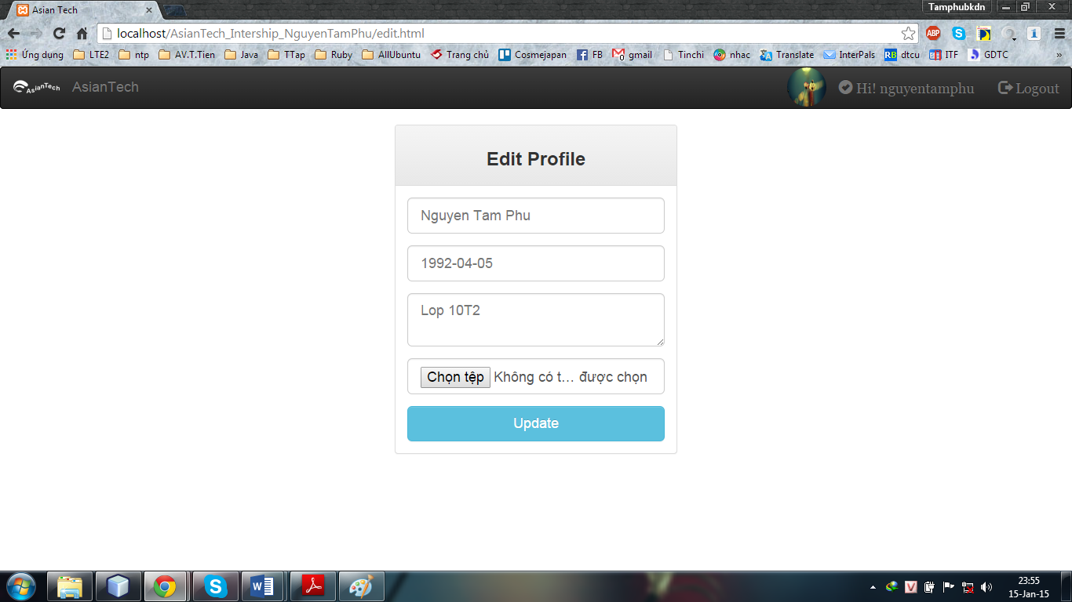

Hình 12: Giao diện Sửa thông tin cá nhân

### III. 2. RUBY

***Ruby*** là một ngôn ngữ lập trình hướng đối tượng, có khả năng phản hồi. Cú pháp bị ảnh hưởng từ Ada và Perl với các đặc tính hướng đối tượng của Smalltalk, và cũng chia sẻ một số đặc tính với Python, Lisp, Dylan và CLU. Ruby là ngôn ngữ thông dịch đơn giai đoạn.

Ruby cung cấp nhiều mẫu hình lập trình, bao gồm lập trình hàm, hướng đối tượng, mệnh lệnh, phản xạ. Nó sử dụng hệ thống kiểu biến động và tự động quản lý bộ nhớ.

Ruby được tạo ra bởi Yukihiro "Matz" Matsumoto từ 24 tháng 2, 1993 và đưa ra bản chính thức vào năm 1995.

Ruby chịu nhiều ảnh hưởng từ Perl, và khi hoàn tất ngôn ngữ này, anh đã đùa với một người bạn rằng nên đặt tên thế nào nghe cho nó giống một thứ đá quý nào đó. Và bạn của anh đã gợi ý cái tên Ruby. Sau này Matz cũng bất ngờ khi phát hiện ra Pearl là viên đá quý tượng trưng cho những người sinh tháng 6, còn Ruby thì tượng trưng cho những người sinh tháng 7. Anh cho rằng cái tên Ruby như thế là phù hợp vì Ruby kế thừa và phát triển nhiều đặc tính từ Perl

Ruby là một ngôn ngữ hướng đối tượng: mỗi bit dữ liệu đều là một đối tượng, bao gồm các kiểu dữ liệu mà đối với các ngôn ngữ khác, chúng là kiểu cơ bản. Mỗi hàm là một phương thức. Tên biến chính là tham chiếu đến các đối tượng, bản thân nó không phải là đối tượng. Ruby hỗ trợ kế thừa nhưng không hỗ trợ đa kế thừa. Cú pháp dạng thủ tục vẫn còn được hỗ trợ, có vẻ như là ngoài tầm vực của mọi đối tượng, nhưng thực sự là thuộc một thể hiện của class Object tên là 'main'. Vì class này là cha của mọi class khác, nó trở trên ẩn đối với mọi lớp và đối tượng.

Ruby được xem là một ngôn ngữ lập trình đa mẫu hình: nó cho phép bạn lập trình dạng thủ tục (tạo ra các hàm/biến nằm ngoài phạm vi của các lớp và biến chúng thành một phần của đối tượng gốc), với khả năng hướng đối tượng (mọi thứ đều là đối tượng) hay hàm.

## IV. Các công cụ hỗ trợ phát triển dự án

### IV. 1. Github

***Github*** được gọi là mạng xã hội dành nhà phát triển phần mềm đi vào hoạt động tháng 2 năm 2008, là một dịch vụ sử dụng hệ thống quản lý phân tán GIT giúp người dùng lưu trữ source code cho các dự án. Tính năng của GIT như bài trước mình đã nói, nó có mọi tính năng của một source control như SVN và hơn thế nữa.

Github được viết bằng Ruby on Rails. GitHub cung cấp dịch vụ thương mại và cả tài khoản miễn phí cho các dự án nguồn mở. Theo khảo sát của người sử dụng Git vào năm 2009, Github hiện đang là server Git lưu trữ source code phổ biến nhất hiện nay.

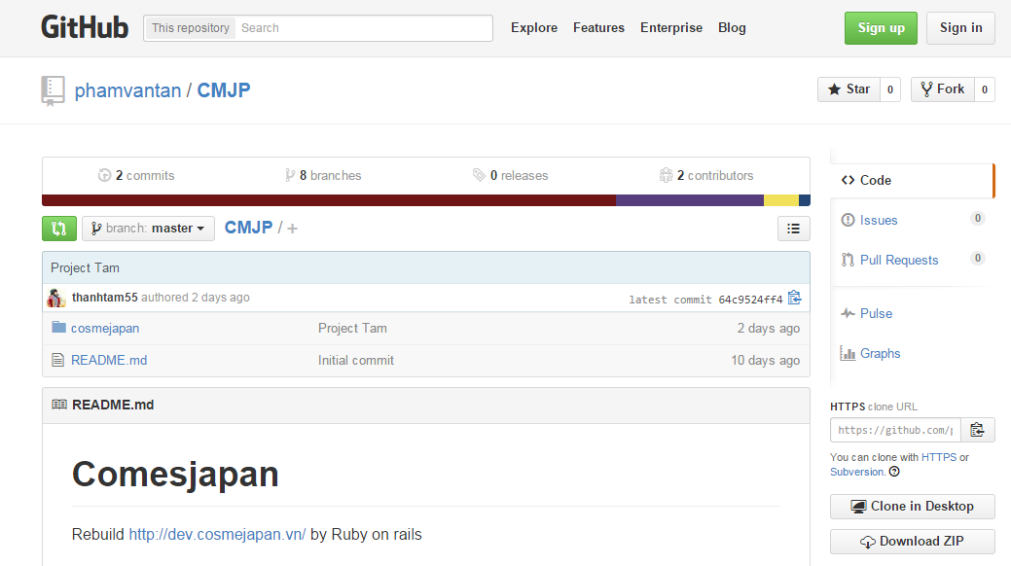439000 lập trình viên tạo hơn 1 triệu 350 ngàn kho dự án là một con số khá ấn tượng, cùng với một số khách hàng lớn của github như Twitter, Facebook, Yahoo … cho thấy tính phổ biến của Github, cũng như cộng đồng lập trình thế giới tính nhiệm nó như thế nào.

Hình 13: Giao diện làm việc của Github

### IV. 2. Trello

***Trello*** là công cụ dùng đểphối hợp công việc một cách hiệu quả giúp cho mọi người trong nhóm, dễ dàng nhận biết những đầu việc cần làm, người phụ trách, và tiến độ công việc. Trello là công cụ Freemium, nghĩa là bạn có thể sử dụng miễn phí cho đến khi cần thêm những tích năng nâng cao.

Trello có những thành phần cơ bản sau:

* Card: là thẻ thông tin có Tiêu đề, Mô tả dùng để lưu trữ công việc. Một Card có thể dùng để ghi công việc, tính năng sản phẩm, câu hỏi, ghi chú, … tùy cách bạn sử dụng.
* List: là một danh sách tổng hợp các Card thuộc chung một tình trạng hoặc một tính chất khác nhau.
* Board: là một bảng, thường tương đương với một dự án hoặc một mảng công việc.
* Organization: tổng hợp những Board và thành viên của 1 tổ chức

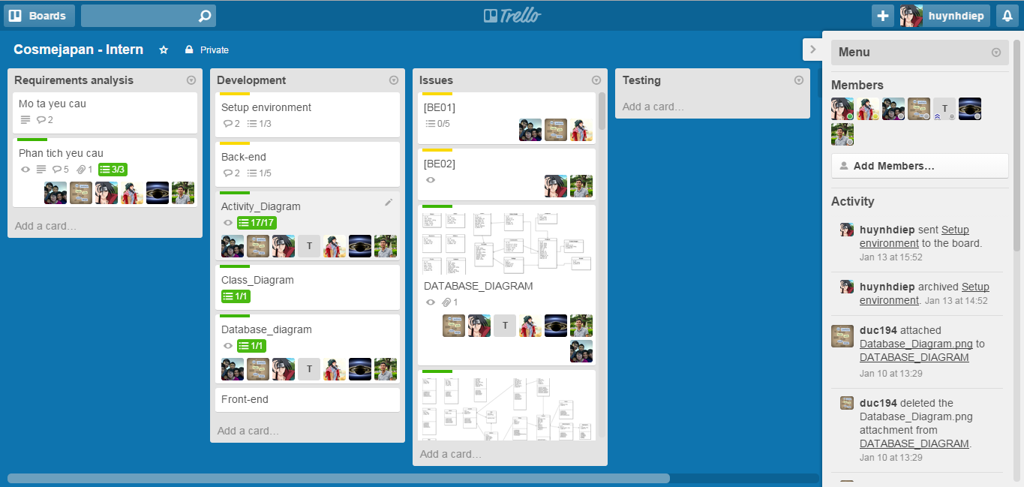Nếu bạn cần một công cụ miễn phí, dễ sử dụng mà hiệu quả để quản lý tốt công việc của mình, đội nhóm hoặc công ty mình, Trello sẽ là lựa chọn tốt nhất hiện tại.

Hình 14: Giao diện làm việc của Trello

# CHƯƠNG 4: XÂY DỰNG VÀ PHÁT TRIỂN ĐỀ TÀI

## I. Phân tích yêu cầu hệ thống

### I. 1. Mục đích của hệ thống

**Đề tài: Xây dựng hệ thống bán hàng mỹ phẩm Nhật Bản CosmeJapan bằng ngôn ngữ Ruby dựa trên Framework Ruby on Rails**

Đối với khách hàng: nhằm cung cấp các mặt hàng cho khách hàng lựa chọn và đặt hàng, đánh giá các sản phẩm cũng như gửi các thắc mắc của mình.

Đối với quản trị hệ thống: giúp Admin quản lý được hệ thống mua bán các sản phẩm cũng như các liên hệ với khách hàng, trả lời các thắc mắc của khách hàng, và giúp admin dễ dàng liên hệ giao dịch với khách hàng thông qua hệ thống.

### I. 2. Các chức năng của hệ thống

Xây dựng hệ thống dành cho 2 đối tượng chính là quản trị viên và khách hang.

Quản trị viên: Là người có quyền quản lý toàn bộ hệ thống,bao gồm các chức năng như quản lý sản phẩm, quản lý account,quản lý đặt hàng,quản lý hóa đơn,thống kê sản phẩm,…

Khách hàng: Là người có quyền xem các sản phẩm, đặt hàng, gửi thông tin liên hệ, gửi các thắc mắc đến với người quản trị viên…

### I. 3. Yêu cầu chức năng

* + **Admin:**

- Quản lý account:

+Xem các account

+ Đăng ký account mới

+Sửa account

+Xóa account

- Quản lý sản phẩm:

+ Xem toàn bộ các sản phẩm

+ Thêm sản phẩm

+ Chỉnh sửa thông tin sản phẩm

+ Xóa sản phẩm

- Quản lý chi tiết hóa đơn

+ Xem các hóa đơn

+ Chỉnh sửa các hóa đơn

+ Thêm hóa đơn

+ Xóa các hóa đơn

- Quản lý tình trạng hóa đơn

+ Kích hoạt đặt hàng

+ Kích hoạt giao tiền

+ Kích hoạt giao hàng

+ Xem tình trạng

+ Chỉnh sửa hóa đơn

+ Xóa hóa đơn

- Quản lý comments của khách hàng

+ Hiển thị comments

+ Xóa comments

+ Trả lời comments

- Quản lý ratings sản phẩm

+ Hiển thị rating

+ Hiển thị người dùng rating

- Thống kê hệ thống

+ Thống kê account

+ Thống kê thu nhập trong ngày, tuần, tháng, năm

+ Thống kê sản phẩm

- Quản lý hệ thống hiển thị như banner, quảng cáo, các bài post

+ Xem

+ Sửa

+ Xóa

+ Hiển thị

* **Khách hàng:**

+ Xem sản phẩm

+ Đặt hàng

+ Thanh toán

+ Liên hệ với quản trị viên

+ Comments trong hệ thống

+ Rating sản phẩm

+ Đăng nhập

+ Đăng ký

### I. 4. Yêu cầu phi chức năng

- Phần mềm được xây dựng phải thõa mãn các yêu cầu sau:

- Hệ quản trị CSDL: MySQl

- Ngôn ngữ và framework sử dụng: Ruby on Rails

- Quản lý hệ thống: Trello.com

- Quản lý source code: GitHub

- Giao diện thân thiện, dễ sử dụng.

- Hệ thống chạy ổn định, chính xác, an toàn.

- Hệ thống không tiêu tốn quá nhiều bộ nhớ, chạy được trên máy chủ có cấu hình phổ thông.

- Đáp ứng khối lượng thông tin lưu trữ lớn cho toàn bộ số lượng thông tin liên quan.

- Thời gian xử lý, kết xuất báo cáo, truy xuất dữ liệu của hệ thống ở mức chấp nhận được.

- Chức năng bảo mật.

## III. Giải pháp phát triển ứng dụng.

Để giải quyết ứng dụng trên, nhóm em đã chọn các giải pháp như sau:

Mô hình lập trình: mô hình MVC(Model-View-Control) gồm 3 phần chính:

Controller: nhiệm vụ làm controller, điều hướng và quyết định công việc cần thực hiện ứng với mỗi bộ dữ liệu đầu vào.

View: đảm nhiệm phần lấy thông tin sau khi truy xuất cơ sở dữ liệu để hiển thị cho người dùng, cũng như hiển thị các giao diện để người dùng nhập liệu.

Model: đóng vai trò quan trọng, định nghĩa các bảng dữ liệu để lưu trữ dữ liệu sau và trước khi truy xuất cơ sở dữ liệu, đồng thời chịu trách nhiệm xử lí nghiệp vụ đối với yêu cầu đề tài.

Về công nghệ áp dụng: Sử dụng Framework Ruby on Rails lập trình web trên hệ điều hành Ubuntu. Sử dụng hệ quản trị cơ sở dữ liệu MySql. Project, cơ sở dữ liệu được tạo bằng lệnh, đồng bộ và thống nhất. Sử dụng Trello để quản lý quá trình làm việc, sử dụng GitHub để quản lý source code giữa các thành viên trong nhóm. Giúp các thành viên làm việc theo nhiệm vụ riêng và có thể kết hợp với nhau một cách dễ dàng.

## IV. Kết quả sản phẩm

Hình ảnh kết quả Project Website bán hàng được viết bằng Ruby on Rails, trong form quản lý của Admin

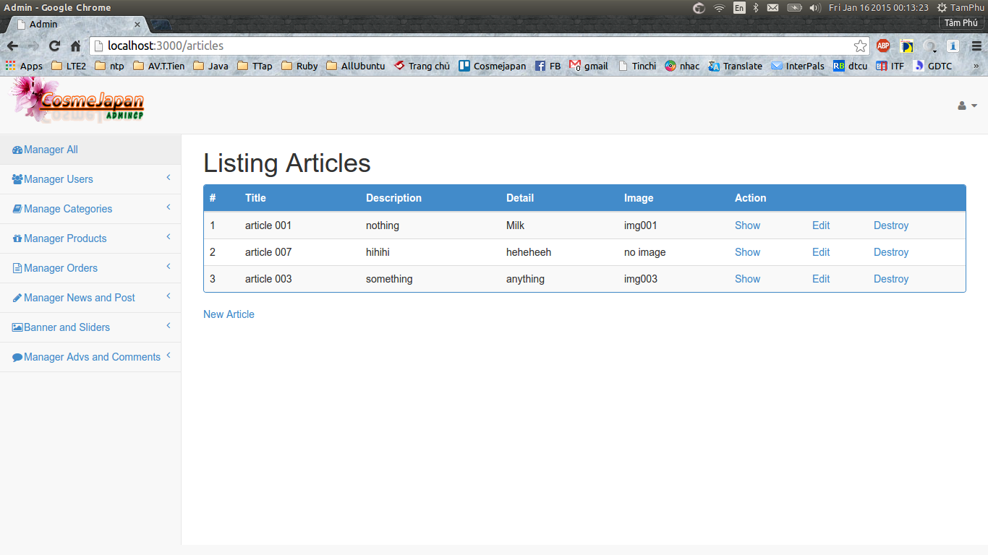

Hình 15: Giao diện quản lý Bản tin sản phẩm

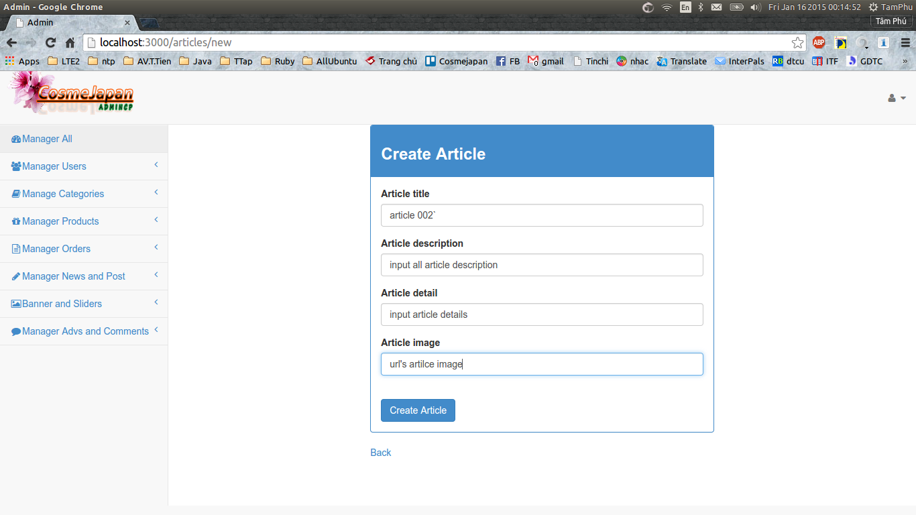

Hình 16: Giao diện Tạo mới 1 sản phẩm

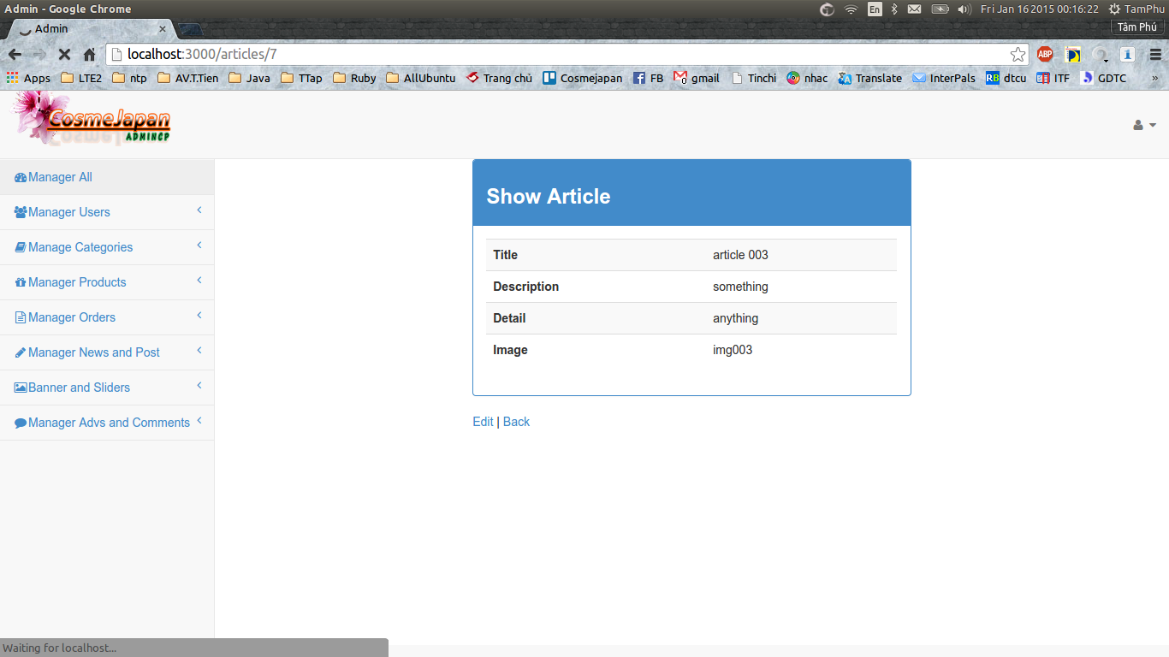

Hình 17: Giao diện Hiển thị thông tin 1 sản phẩm

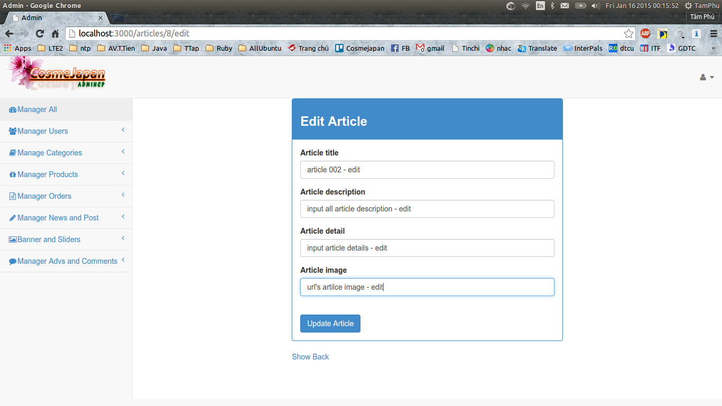

Hình 18: Giao diện Sửa thông tin 1 sản phẩm

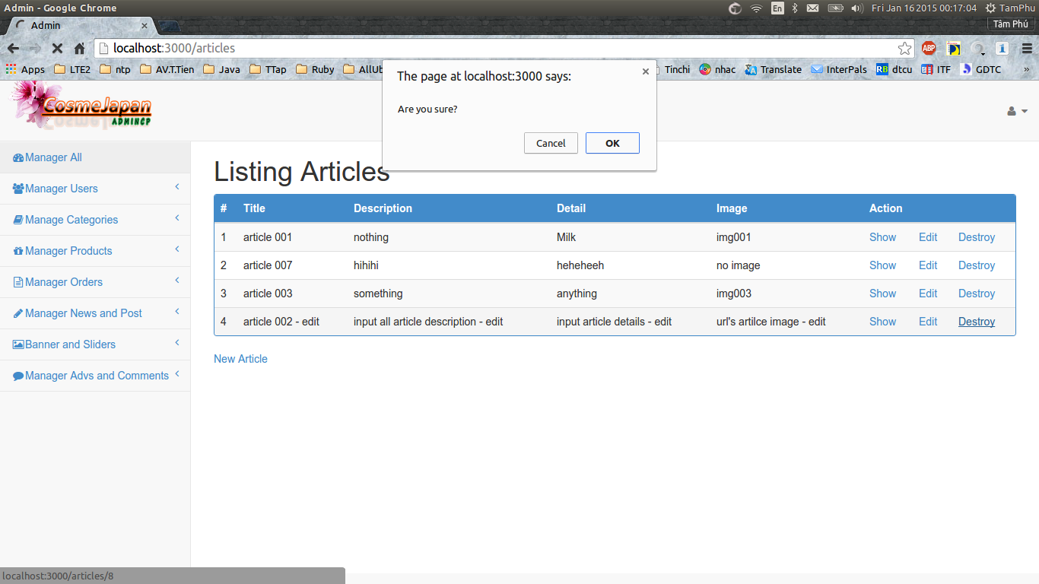

Hình 19: Giao diện Xóa 1 sản phẩm

# KẾT LUẬN

## I. Kết quả đạt được

Trong quá trình thực tập tại công ty, em đã đạt được những kết quả như sau:

+ Học được những kiến thức cơ bản và cần thiết để chuẩn bị cho công việc, đặc biệt những kiến thức về lĩnh vực xây dựng website từ những nhân viên của công ty, bổ sung những kiến thức còn thiếu và nhiều kinh nghiệm trong quá trình làm việc.

+ Trong quá trình làm dự án thì được sự hỗ trợ của các anh chị nhân viên giúp cho khả năng bản thân được nâng cao, làm việc một cách rõ rang,hệ thống.

+ Tìm hiểu công nghệ mới và áp dụng nó vào một project thật giúp nâng cao kiến thức và có những kinh nghiệm sau này làm việc thực tế.

+ Áp dụng qui trình sản xuất phần mềm vào quá trình thực hiện đề tài, làm dự án theo mô hình Agile.

+ Học cách làm việc theo nhóm, phân chia công việc, quản lý thời gian, quản lý công việc hợp lý.

+ Làm quen với môi trường làm việc và áp lực công việc, làm việc đúng thời gian, theo quy tắc.

+ Được lãnh đạo công ty, các anh chị nhân viên công ty chia sẽ những kinh nghiệm trong công việc giúp mở mang được tầm nhìn và có cái nhìn một cách tổng quan cũng như cụ thể về công việc trong tương lai, những khó khăn trong công việc,…

+ Có được sự chuẩn bị tốt nhất để có thể sẵn sàng bước vào môi trường công việc.

+ Ngoài ra được sự hỗ trợ các anh chị nhân viên trong việc định hướng làm đồ án tốt nghiệp từ đầu nên xác định được đề tài tốt nghiệp và có được nền tảng để làm đồ án tốt nghiệp tốt nhất có thể.

## II. Hạn chế

Bên cạnh những kết quả đạt được trên, em vẫn còn nhiều hạn chế trong quá trình thực tập

Thời gian quá ngắn nên chưa có đủ điều kiện để tìm hiểu thêm kiến thức.

Chưa quen với môi trường làm việc nên gặp nhiều khó khăn.

Chưa vận dụng tốt lý thuyết vào quá trình làm việc.

## III. Hướng phát triển

Nếu có thêm thời gian và điều kiên nghiên cứu, em sẽ cố gắng để hoàn thiện đề tài và phát triển làm đồ án tốt nghiệp. Đồng thời nghiên cứu them về Ruby on Rails, một framework chưa được phổ biến hiện nay để có thể nâng cao trình độ, cũng như phát triển nghề nghiệp trong tương lai.

# TÀI LIỆU THAM KHẢO

* 1. Michael Hartl, *Ruby On Rails™ 3 Tutorial*
  2. Phan Huy Khánh, Võ Trung Hùng. *Thiết kế cơ sở dữ liệu đa ngữ ngữ pháp tiếng Việt*. Tạp chí Khoa học Công nghệ, Số 36+37, 2002, tr19-24.
  3. Website học Ruby trực tuyến, [*http://www.tutorialspoint.com/ruby/index.htm*](http://www.tutorialspoint.com/ruby/index.htm)
  4. Website học Ruby on Rails trực tuyến,

[*http://www.tutorialspoint.com/ruby/index.htm*](http://www.tutorialspoint.com/ruby/index.htm)

[*http://railsforzombies.org/levels/1*](http://railsforzombies.org/levels/1)

* 1. Và rất nhiều tài liệu khác được lấy từ Internet…